-国标标准分类号ICS 71-010  中国标准文献分类号 CCS G04 | HGJ
中国石油和化工勘察设计协会团体标准
T/HGJ 10901-20YY

粘滞阻尼器选用标准
Standard for selection of viscous damper
（征求意见稿）

20YY-MM-DD发布 20YY-MM-DD实施
中国石油和化工勘察设计协会 发布

中国石油和化工勘察设计协会标准
粘滞阻尼器选用标准
Standard for selection of viscous damper

T/HGJ 10901-202Y
(征求意见稿)

主编单位： 中国成达工程有限公司
中国寰球工程有限公司北京分公司
隔而固（青岛）振动控制有限公司
批准部门： 中国石油和化工勘察设计协会
施行日期： 202X年XX月XX日

XXXXXXXX版社
202Y年 北京
前 言
本标准根据中国石油和化工勘察设计协会“关于印发2024年第3批协会团体标准制修订计划的通知”的要求，由中国石油和化工勘察设计协会委托工艺配管设计专业委员会负责组织，由中国成达工程有限公司、中国寰球工程有限公司北京分公司、隔而固（青岛）振动控制有限公司为主编单位，会同参编单位编制《粘滞阻尼器选用标准》。
本标准在编制过程中，编制组经广泛调查研究，认真总结国内外粘滞阻尼器的制造和选用经验，进而完成编制工作，最后经审查定稿。
本标准共分为8个章节和2个附录，其主要内容包括总则、术语和符号、分类及结构型式、型号表示及规格参数、选用方法、技术要求、检验和试验、标识、包装及贮存。
本标准由中国石油和化工勘察设计协会负责管理，协会工艺配管设计专业委员会负责技术归口，由中国成达工程有限公司负责具体技术内容的解释。在执行过程中如有意见或建议，请与中国成达工程有限公司联系。（联系地址：四川省成都市天府大道中段 279 号；邮编： 610041；电话：028-65537151），以供今后修订时参考。
本标准主编单位、参编单位、主要起草人和主要审查人：
主编单位： 中国成达工程有限公司
中国寰球工程有限公司北京分公司
隔而固（青岛）振动控制有限公司
参编单位： 扬州市泰克管道机械有限公司
常州市武进武南管道设备有限公司
江苏鼎吉能源工程技术有限公司
南京中特化工动力设备有限公司
江苏嘉德管道工程有限公司
主要起草人： 丁 伟 刁旺占 代永清 蒋 飞 王伟强
丁树杰 刘勋泽 张立武 杜光怡 李永波
易政云 俞佳芃 韦小平 殷德庚 刘大航
曾 强 吕继楠 王汉兵 李仓海
主要审查人：

目 次
1 总则 1
2 术语和符号 2
2.1 术语 2
2.2 符号 3
3 基本结构 4
4 型号及规格 5
5 选用 6
6 技术要求 7
7 检验和试验 8
8 标志、包装及贮存 9
附录A 外形尺寸及技术参数 10
附录B 安装 11
附录 C 设计条件表 12
本规范用词说明 13
引用标准名录 14
附：条文说明 15

Contents
1 General provisions 1
2 Terms and Symbols 2
2.1 Terms 2
2.2 Symbols 2
3 Classification and structure 4
4 Model coding and Size 5
5 Selection 6
6 Technical requirements 8
7 Inspection and testing 9
8 Marking, packaging and storage 11
Appendix A Size and technical parameter 12
Appendix B Installation 15
Appendix C Design condition table 15
Explanation of wording in this code 18
List of quoted standards 19
Addition: Explanation of provisions 20

1 总则
1.0.1 为了提高管道机械设计水平，指导粘滞阻尼器的选用，制定本标准。
1.0.2 本标准适用于环境温度范围为-10℃～40℃，振动频率为0Hz~35Hz的管道和设备粘滞阻尼器的选用。
1.0.3 粘滞阻尼器的选用除应符合本标准外，尚应符合国家现行有关标准的规定。

2 术语和符号

2.1 术语
2.1.1 粘滞阻尼器 viscous damper
系指利用流体粘滞阻力耗散能量的被动减振阻尼装置。
2.1.1 减振点 vibration control point
系指为减少或控制振动而设置阻尼器的特定位置。
2.1.2 参振质量 effective mass
系指在分析系统振动特性时，将连续分布的质量等效转化为对减振点振动响应起主导作用的当量质量，即振动系统的有效质量。
2.1.3 振动频率 vibration frequency
单位时间内系统完成完整振动循环的次数。
2.1.4 许可位移 allowable displacement
系指即管道热膨胀位移、冲击载荷响应位移与运行振动响应位移的总和的限定值，即阻尼器允许最大位移。
2.1.5 额定阻尼力 nominal load of damper
阻尼器在工作温度范围内提供的稳态阻尼力值。
2.1.6 阻尼系数 damping resistance
最大阻尼力与最大振动速度的比值。
2.1.7 环境温度 ambient temperature
系指阻尼器所处空间的温度。
2.1.8 额定温度 nominal temperature of damper
阻尼器内件最高允许工作温度。
2.1.9 工作温度 working temperature of damper
阻尼器因工作做功、环境温度或与振动系统间热传导可达到的最高温度。
2.1.10 1g原则 1g principle
系指控制振动的一种简化设计方法，即以重力加速度1g作为管道可能承受的水平或竖向振动加速度上限进行阻尼器设计。

2.2 符号
F_{n} | — | 额定阻尼力，单位为千牛(kN)；
C | — | 阻尼系数，单位为千牛秒每米(kNs/m)；
f | — | 振动频率，单位为赫兹(Hz)；
D | — | 阻尼比，以百分比表示(%)；
m | — | 参振质量，单位为吨(t)；
T | — | 阻尼器工作温度，单位为摄氏度(℃)；
ω | — | 角速度，单位为弧度每秒(rad/s)。

3 基本结构
3.0.1 粘滞阻尼器的基本结构见图3.0.1。
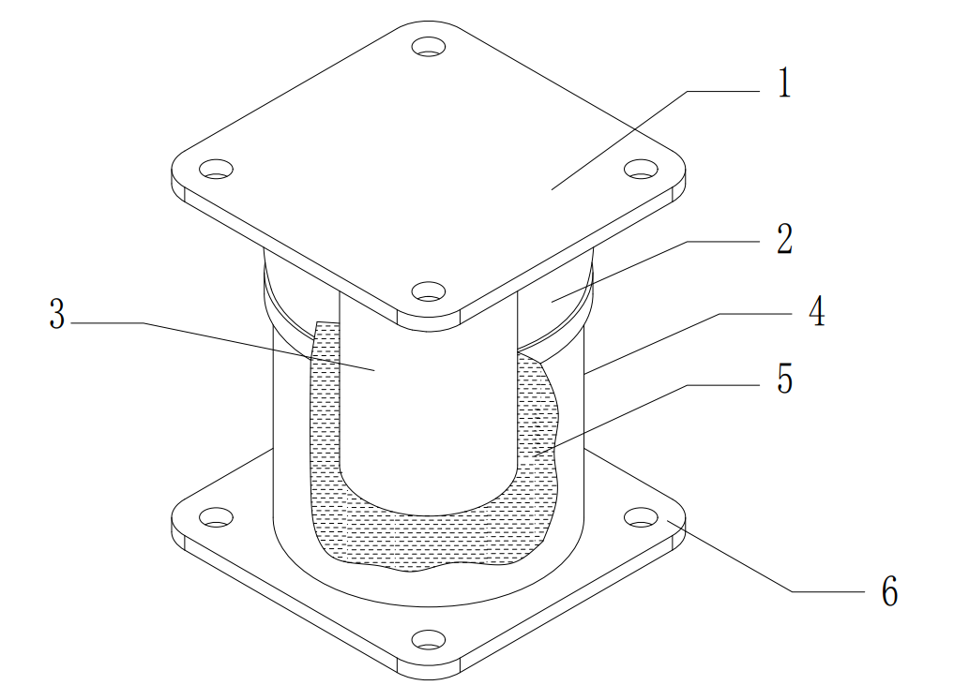
1-顶板 2-密封罩 3-柱塞 4-外壳 5-阻尼液 6-底板

图3.0.1 粘滞阻尼器基本结构示意

3.0.2 粘滞阻尼器外形尺寸及技术参数应符合本标准附录A的规定。

4 型号及规格
4.0.1 粘滞阻尼器型号按下列方法表示：
N Z N-□ /H□ /V□
允许垂直位移，mm
允许水平位移，mm
额定阻尼力，kN
粘滞阻尼器代号

4.0.2 基本型粘滞阻尼器的型号应符合本标准附录A中表A.0.2的规定。

5 选用
5.0.1 粘滞阻尼器应根据减振点所需的阻尼力，振动频率、振动速度和振动位移等条件，在附录A表A.0.2中选取。
5.0.2 对于振动频率未知或为宽频的振动系统，减振点所需的阻尼力宜按照振动段重量的“1g原则”选用。
5.0.3 对于能现场测量到或依据经验预估到振动频率的管道，粘滞阻尼器阻尼系数应按下式计算：
$$C=2×m×ω×D$$ |  |  |  | (5.0.3-1)
$$ω=2×π×f$$ |  |  |  | (5.0.3-2)
其中： | C | —— | 阻尼系数，kNs/m；
 | D | —— | 阻尼比，宜取0.4；
 | m | —— | 管道重量，kN；
 | ω | —— | 角速度，rad/s；
 | f | —— | 振动频率，Hz。
5.0.4 粘滞阻尼器设计时应与其它管道支承件如弹簧支吊架、滑动支座等配合使用。
5.0.5 粘滞阻尼器的安装位置应选择振动系统中振动位移较大处。
5.0.6 当有多个振动模态叠加时，粘滞阻尼器宜采用分布式配置，即将多个额定阻尼力较小粘滞阻尼器分别安装在振动系统的不同敏感位置。
5.0.7 粘滞阻尼器的安装及组合形式应根据设计时的具体情况选用，可按现行行业标准《管架标准图》HG/T 21629中V1~V4设计。

6 技术要求
6.0.1 粘滞阻尼器的材料、设计和制造应符合现行国家标准《管道支吊架 第1部分：技术规范》GB/T17116.1。
6.0.2 粘滞阻尼器筒体和顶板之间应通过橡胶罩密封。橡胶罩宜选用高强度、耐磨、耐老化的丁腈橡胶。丁腈橡胶与阻尼介质的相溶性应满足现行国家标准《标准弹性体材料与液压液体的相容性》GB/T 14832的要求。
6.0.3 阻尼液材料要求在使用温度范围内粘温关系稳定，无毒，闪点不低于300℃，燃烧性能不低于GB 8624中的B1级。

7 检验和试验
7.0.1 粘滞阻尼器的外型尺寸及连接尺寸应满足本标准和采购技术文件的要求。
7.0.2 阻尼器外壳焊缝表面不得有气孔，夹渣，裂纹，弧坑和深度超过0.5mm的咬边。
7.0.3 阻尼器防腐涂层的厚度应均匀，外观上没有流挂、下垂、漏涂、针孔、起皱、光泽不均、缩孔、颗粒、干喷和起泡现象。
7.0.4 粘滞阻尼器应使用动态阻尼试验机进行测试，且应满足下列要求：
1 根据测定方向，在相应频率进行正弦加载测定；同时依据测试结果绘制出位移-载荷滞回曲线，得出相应方向的阻尼系数；
2 实测滞回曲线应光滑,无异常,在同一测试条件下,任一循环中滞回曲线包络面积实测值偏差应在产品设计值的±15%以内,实测值偏差的平均值应在产品设计值的±10%以内；
3 实测最大阻尼力、阻尼系数、阻尼指数偏差应在产品设计值的±15%以内;实测值偏差的平均值应在产品设计值的±10%以内；
4 实测极限位移不应小于粘滞阻尼器设计允许位移的150%,当最大位移大于或等于100mm时实测值不应小于粘滞阻尼器设计容许位移的120%。

8 标志、包装及贮存
8.0.1 粘滞阻尼器上应有产品铭牌，铭牌上应标明：产品名称、型号、基本参数、出厂编号及生产日期、制造厂名、产品执行标准编号等信息。
8.0.2包装标志应符合现行国家标准《包装储运图示标志》GB/T 191 和《运输包装收发货标志》GB/T 6388 的规定。
8.0.3货物包装方式、尺寸和包装材料应符合现行国家标准《机电产品包装通用技术要求》GB/T 13384的规定，且应符合现行国家标准《防锈包装》GB/T 4879、《防潮包装》GB/T 5048、《防霉包装》GB/T 4768和《防水包装》GB/T 7350的要求。
8.0.4 粘滞阻尼器和木箱应相对固定，防止运输途中因位移和振动引起的损坏。
8.0.5 粘滞阻尼器应贮存在有遮盖的仓储区，仓储区应该保持清洁、干燥、通风且无热源；当贮存在室外时，应通过在顶盖上安装防水层(防水油布等)和底部垫高等方式来进行保护。
8.0.6 粘滞阻尼器在运输和贮存时，必须保持垂向放置，不得水平或倾斜放置，同时须保证带有密封橡胶袋的一端朝上。

附录A 外形尺寸及技术参数
A.0.1 粘滞阻尼器外形结构如图A.0.1所示。
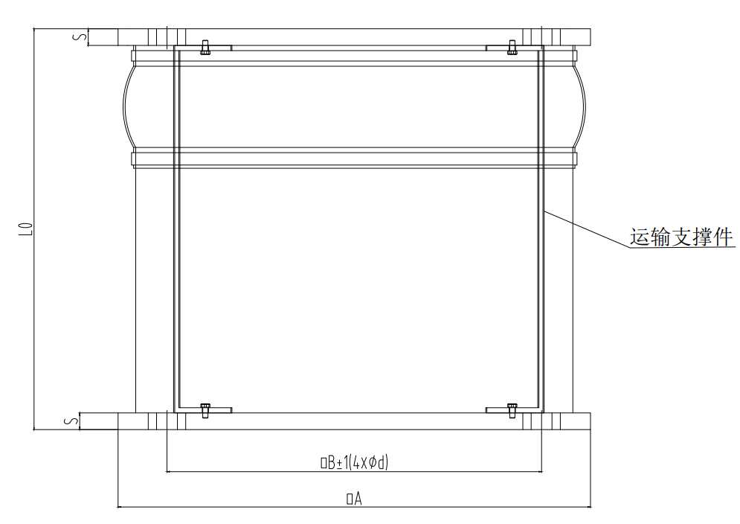
图A.0.1 粘滞阻尼器结构示意
A.0.2 基本型粘滞阻尼器的外形尺寸及技术参数见表A.0.2：
表A.0.2 基本型外形尺寸及技术参数
型号 | 许可位移值 |  | 额定 阻尼力 | 垂向阻尼系数 |  |  | 水平向阻尼系数 |  |  | 外型尺寸
型号 | 垂向 | 水  平  向 | FN | 5Hz | 15Hz | 25Hz | 5Hz | 15Hz | 25Hz | B | E | s | d | D | L0
型号 | mm | mm | kN | kNs/m |  |  | kNs/m |  |  | mm
NZN-4/V30/H30 | ±30 | ±30 | 4 | 12 | 8 | 7 | 14 | 9 | 7 | 235 | 180 | 10 | 19 | 159 | 270
NZN-10/V30/H30 | ±30 | ±30 | 10 | 20 | 13 | 11 | 28 | 18 | 15 | 235 | 180 | 10 | 19 | 207 | 270
NZN-16/V30/H30 | ±30 | ±30 | 16 | 29 | 19 | 16 | 44 | 29 | 24 | 330 | 230 | 20 | 24 | 256 | 290
NZN-25/V30/H30 | ±30 | ±30 | 25 | 59 | 39 | 32 | 103 | 68 | 57 | 390 | 290 | 20 | 28 | 345 | 290
NZN-40/V30/H30 | ±30 | ±30 | 40 | 106 | 69 | 57 | 208 | 141 | 117 | 540 | 390 | 25 | 42 | 460 | 300
NZN-50/V30/H30 | ±30 | ±30 | 50 | 189 | 121 | 99 | 497 | 345 | 291 | 570 | 430 | 30 | 42 | 510 | 380
NZN-4/V50/H50 | ±50 | ±50 | 4 | 12 | 8 | 7 | 14 | 9 | 7 | 235 | 180 | 10 | 19 | 194 | 390
NZN-10/V50/H50 | ±50 | ±50 | 10 | 20 | 13 | 11 | 28 | 18 | 15 | 300 | 230 | 10 | 24 | 250 | 390
NZN-16/V50/H50 | ±50 | ±50 | 16 | 29 | 19 | 16 | 44 | 29 | 24 | 360 | 270 | 20 | 28 | 305 | 410
NZN-25/V50/H50 | ±50 | ±50 | 25 | 59 | 39 | 32 | 103 | 68 | 57 | 430 | 360 | 20 | 28 | 403 | 410
NZN-40/V50/H50 | ±50 | ±50 | 40 | 106 | 69 | 57 | 208 | 141 | 117 | 540 | 390 | 25 | 42 | 472 | 490
NZN-50/V50/H50 | ±50 | ±50 | 50 | 189 | 121 | 99 | 497 | 345 | 291 | 650 | 550 | 30 | 42 | 631 | 500
NZN-4/V70/H70 | ±70 | ±70 | 4 | 12 | 8 | 7 | 14 | 9 | 7 | 300 | 230 | 10 | 24 | 245 | 440
NZN-10/V70/H70 | ±70 | ±70 | 10 | 20 | 13 | 11 | 28 | 18 | 15 | 355 | 270 | 12 | 28 | 305 | 444
NZN-16/V70/H70 | ±70 | ±70 | 16 | 29 | 19 | 16 | 44 | 29 | 24 | 430 | 320 | 20 | 28 | 388 | 460
NZN-25/V70/H70 | ±70 | ±70 | 25 | 59 | 39 | 32 | 103 | 68 | 57 | 540 | 430 | 20 | 28 | 515 | 460
NZN-40/V70/H70 | ±70 | ±70 | 40 | 106 | 69 | 57 | 208 | 141 | 117 | 710 | 600 | 30 | 42 | 688 | 480
NZN-50/V70/H70 | ±70 | ±70 | 50 | 189 | 121 | 99 | 497 | 345 | 291 | 790 | 680 | 30 | 42 | 766 | 590

附录B 安装
B.0.1 粘滞阻尼器的安装应符合下列规定：
1 粘滞阻尼器宜安装在管道振动较大的位置。
2 粘滞阻尼器应垂直安装，同时须保证带有密封橡胶袋的一端朝上。
3 如管道介质温度高，粘滞阻尼器与管道之间应采取隔热措施。
4 室外安装粘滞阻尼器，宜采用防雨装置。
B.0.2安装步骤应符合下列规定：
1 安装前应核对阻尼器铭牌信息，确认安装位置、安装尺寸、粘滞阻尼器预偏置方向等是否符合设计图纸及文件的要求；
2 安装前应核实管道本身、管道内部流体、控制装置和阀门等静荷载都已用弹簧吊架或固定吊架承载，粘滞阻尼器不应承担管道静荷载。同时，还应检查粘滞阻尼器的生根结构是否安装牢固。
B.0.3 单粘滞阻尼器安装布置方式见图.B.0.1a，单粘滞阻尼器安装布置方式见图.B.0.1b。
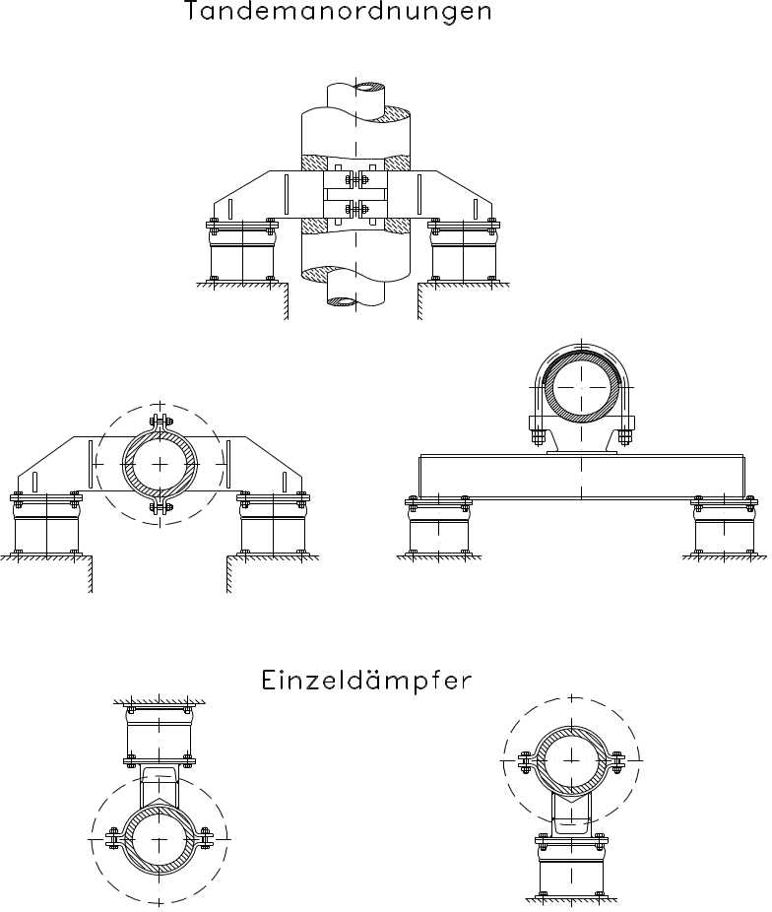
a) 单阻尼器布置示意
b) 双阻尼器布置示意
图B.0.1 粘滞阻尼器安装布置示意
B.0.4 在管道投入运行前，应将本标准附录A图A.0.1 中的运输支撑件拆除。

附录 C 设计条件表
C.0.1设计单位或用户宜按表C.0.1提供粘滞阻尼器设计条件。
表C.0.1 粘滞阻尼器设计条件表
序号 | 管架号（注1） | 粘滞阻尼器型号（注2） | 管架数量 | 单位（注3） | 设计荷载  (kN) （注4） | 温度范围  （℃） | 激振频率 | 管道热位移 |  | 是否需要隔热垫 | 管道号 | 管道属性（注5） |  |  |  | 应力计算 |  | 备注
 |  |  |  |  |  |  |  | 垂直  位移  (mm) | 水平  位移  (mm) | 是否需要隔热垫 | 管道号 | 管道  材料 | 公称  直径  (DN) | 保温  厚度  （mm） | 设计  温度  （℃） | 计算  书号 | 节点号 | 备注
注：1. 管架号表示方法参见《管架标准图》(HG/T 20619)中的V1~V4管架。
2. 当标准所列型号无法满足设计要求时，无须填写型号，由厂家根据设计条件表特殊设计。
3. 同一减振点安装1个阻尼器时，单位为“个”。同一减振点安装2个阻尼器时，单位为“套”。
4. 表列荷载均为单个阻尼器承受的荷载。
5. 当用碳钢或铬钼钢管夹夹持不锈钢管道时，厂家需提供不锈钢隔离层，参见《管架标准图》(HG/T 21629)中的A26管架。

本规范用词说明

1 为便于在执行本规范条文时区别对待，对于要求严格程度不同的用词说明如下：
1) 表示很严格，非这样做不可的：
正面词采用“必须”，反面词采用“严禁”；
2) 表示严格，在正常情况下均应这样做的：
正面词采用“应”，反面词采用“不应”或“不得”；
3）表示允许稍有选择，在条件许可时首先应这样做的：
正面词采用“宜”，反面词采用“不宜”；
4）表示有选择，在一定条件下可以这样做的，采用“可”。
2条文中指明应按其他有关标准执行的写法为：“应符合……的规定”或“应按……执行”。

引用标准名录
《包装储运图示标志》GB/T 191
《防霉包装》GB/T 4768
《防锈包装》GB/T 4879
《防潮包装》GB/T 5048
《运输包装收发货标志》GB/T 6388
《防水包装》GB/T 7350
《机电产品包装通用技术条件》GB/T 13384
《管道支吊架第1部分：技术规范》GB/T 17116.1
《管架标准图》HG/T 21629

中国石油和化工勘察设计协会团体标准
粘滞阻尼器选用标准
Standard for selection of viscous damper
T/HGJ 10901-202Y

条文说明

目 次
1 总则 17
4 型号表示及规格 18
5 选用 19

1 总则
1.0.2 振动设备也可参照本标准选用。

4 型号表示及规格
4.0.1 型号表示示例如下：
型号示例： NZN-4/H30/V30表示额定阻尼力为4kN粘滞阻尼器，柱塞水平和垂向许可位移均为30mm。

5 选用
5.0.1~5.0.3 选型实例如下：
1. 设计条件
管道重量3900 kg，管道垂直位移15mm，水平位移20mm。
2. 计算过程
(1) 若管道振动频率未知或者为宽频，可采用“1g原则”选择一个NZN-160/V30/H30阻尼器，单个阻尼器的额定荷载为40 kN，大于3900 kg。
(2) 当上述管道振动频率为5 Hz，按公式5.0.3-1和5.0.3-2进行计算，得到所需的阻尼系数C = 97.7 kNs/m。根据附录A表A.0.2，可选择1个NZN-160/V30/H30阻尼器。
(3) 当上述管道振动频率为10 Hz，计算同(2)，可选择2个NZN-160/V30/H30阻尼器。
5.0.4 由于管道阻尼器本身不承受静载荷，所以设计时与其它管道支承件配合使用。
5.0.5 阻尼器的效果好坏与安装位置有关。
5.0.6 将几个较小型号的阻尼器安装在管道系统的不同位置，比安装一个较大型号的阻尼器效果有时会更好，因为它们可以对多个振动模态进行阻尼减振。

